Valsts Lauku tīkla aktivitāte „Pieredzes apmaiņas braucieni Latvijā”
ietvaros rīkots pieredzes apmaiņas brauciens
Kuldīgas nodaļa

Nosaukums: „Racionālas saimniekošanas piemēri mājražošanā”.
Datums: 2015. gada 22. jūlijs.

Šajā gadā Kuldīgas nodaļas organizētā pieredzes apmaiņas brauciena tēma „Racionālas saimniekošanas piemēri mājražošanā”. Mērķauditorija – Alsungas, Kuldīgas un Skrundas novada esošie un topošie mājražotāji. Atbilstoši viņu vēlmēm tika apzināti apmeklējamie objekti Dobeles un Tērvetes novadā.
Brauciens sākas pulksten 8.00 Kuldīgā, Pilsētas laukumā. Saņemot Kuldīgas biroja vadītājas Daigas Melleres ceļa vārdus: „Skatieties vērīgi un kaut ko no redzētā ieviesiet savās saimniecībās”. Dalībnieki ir precīzi un norunātajā laikā autobuss var doties izvēlētā mērķa virzienā. Ceļš tiek īsināts ar sarunām, un iesāktās diskusijas tēmas vēl nav noslēgtas, kad Dobeles centrs jau ir klāt, kur mūs sagaida LLKC Dobeles uzņēmējdarbības konsultante Raimonda Ribikauska. Sākam iepazīšanos ar nesen atvērto vietējo ražotāju veikaliņu „Visu vai neko” Dobelē. Veikalam jūlijā apritēja 100 dienas, kopš tas, darbojas. Veikalā tiek realizēta ne tikai Dobeles novada ražotā produkcija, bet arī kaimiņu novadu ražotā produkcija. Pašā Dobeles centrā tagad ir vieta, kur iegādāties vietējo ražotāju produkciju. Informācija par Dobeles mājražotājiem un ražotājiem ir atrodama interneta vietnē www.dobeledara.lv. Dalībniekus pārsteidza plašais produktu piedāvājums. Par savu produkciju stāstīja paši ražotāji. Ražotāja organizēja nelielu konkursiņu un dalībniekiem nebija viegli atpazīt ziedputekšņu augu- magones.
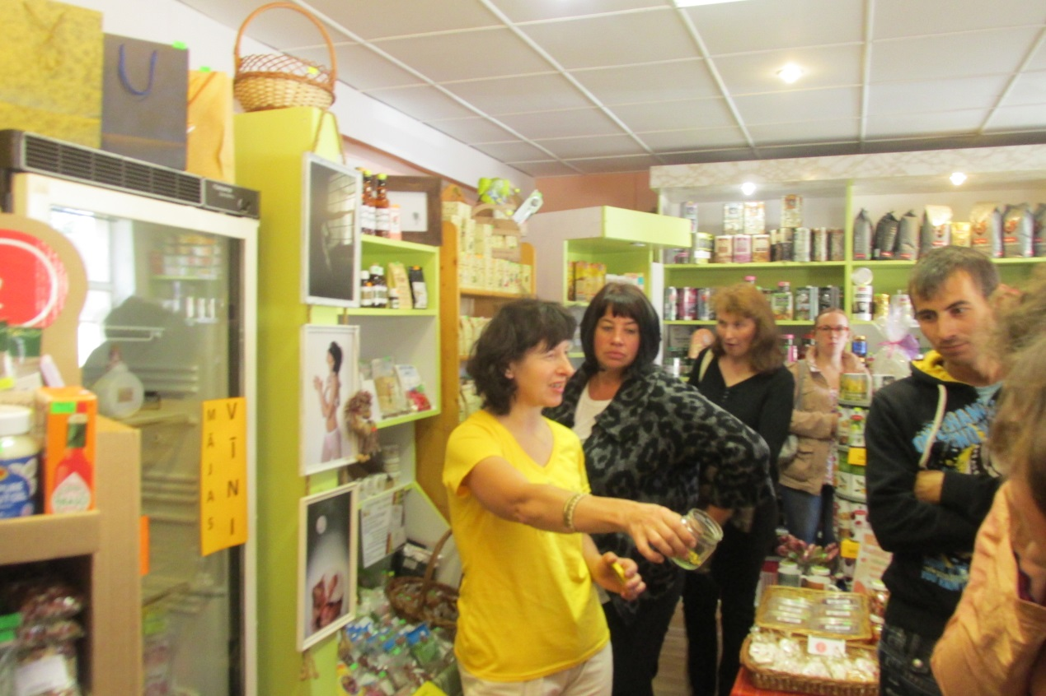
Tālāk grupa devās uz Tērvetes novada, Tērvetes pagastu, kur plānota iepazīšanās ar miltu izstrādājumu ražošanu „SIA A.R.D. Mēnestiņš” un gaļas pārstrādes uzņēmumu zemnieku saimniecību „Vainadziņi”. Mūs laipni sagaidīja un par savu saimniecību pastāstīja saimniece Anda Muceniece. SIA „A.R.D. Mēnestiņš” nodarbojas ar miltu izstrādājumu ražošanu un saražotā produkcija tiek realizēta savā veikalā. Papildus vēl saimniecībā tiek sniegti tūrisma pakalpojumi. Arī mūsu dalībnieku grupa baudīja saimnieces gatavotos labumus kafijas pauzē. Uzņēmumam ir izveidojusies laba sadarbība ar kontrolējošām iestādēm. Saimnieces stāstītais par pakāpenisku uzņēmumu attīstību, lika brauciena dalībniekiem pārvērtēt savas iespējas.
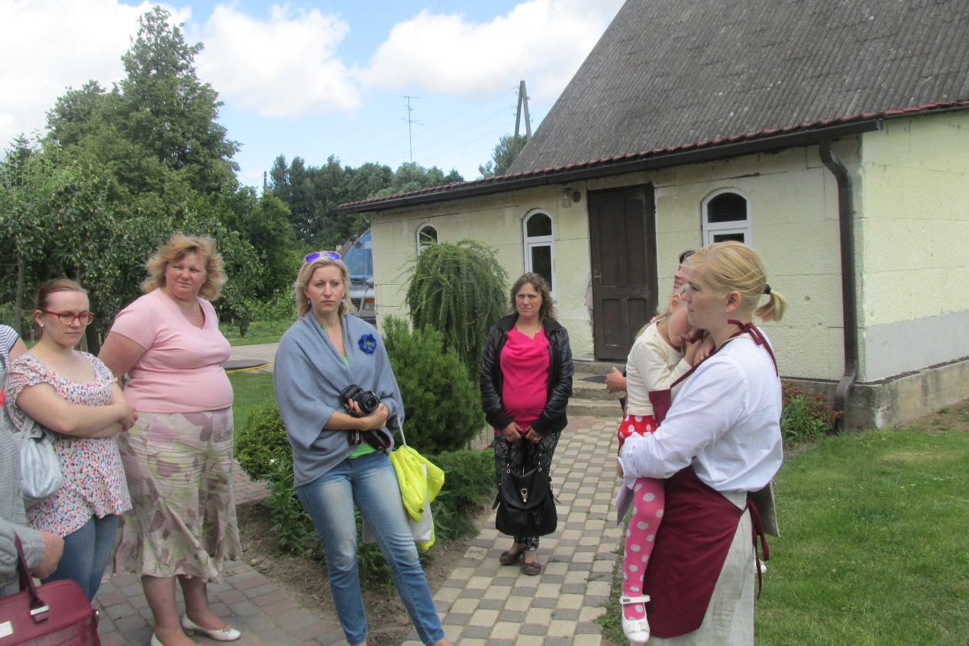
Pārbrauciens uz zemnieku saimniecību „Vainadziņi”, kur īpašniece Gunta Miļūna iepazīstināja ar savu mazjaudas gaļas pārstrādi. ZS „Vainadziņi” piedāvā pēc savām receptēm gatavotus mājas kūpinājumus, gatavošanas procesā izmantojot vietējās kautuves gaļu un alkšņu malku. Vēl nesen cūkas gaļu audzēja paši, tagad sekojot pieprasījumam pēc vietējās putnu gaļas, iegādāti broileru cāļi nobarošanai. Rudens pusē var gaidīt vistas gaļas izstrādājumus. Interesanti bija iepazīties ar ražošanas procesu, uzklausīt saimnieces stāstījumu un degustēt produkciju. Izbraukuma tirdzniecībai ir iegādāta pasta mašīna, kas ir pielāgota un iekārtota ērtai savas produkcijas pārdošanai no auto.
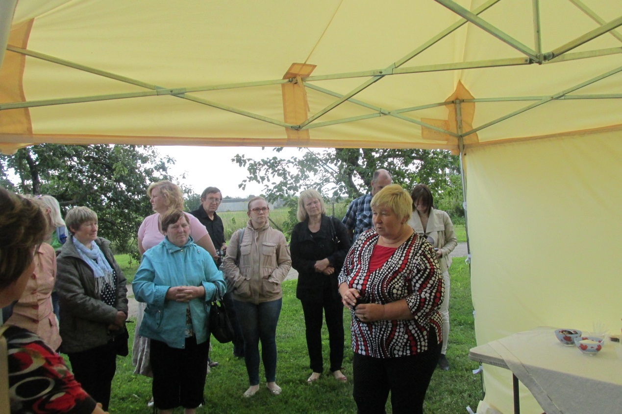
Braucienu noslēdzam lielākajā tēju ražotnē „Rūķīšu tējas”, kura atrodas Dobeles novadā, Krimūnas pagastā. Mūs sagaida un savu valstību izrāda saimnieks Raimonds Lignickis. Saimniecības nosaukums radies no māju nosaukuma Rūķīši. Jau kopš 1997. gada tika vākti un audzēti augi tējām. 2000. gadā tika dibināts uzņēmums ar tagadējo nosaukums. Saimniecībā tiek audzēti gandrīz 40 dažādi ārstniecības augi. Vislielāko sējumu platību saimniecībā aizņem kumelītes un piparmētras. Viss tējas sagatavošanas process no izaudzēšanas līdz iepakošanai notiek saimniecībā. Saimnieks labprāt dalījās pieredzē gan augu audzēšanā, gan pārstrādē. Grupas dalībniekiem bija liela interese par praktiskiem jautājumiem. Saimniecības izaugsme ir pakāpeniska, ik gadu tiek piedāvāti jauni produkcijas veidi. 2013. gadā uzsākta ogu produkcijas ražošana-ievārījumi, sulas, sīrupi. Ievērības, vērts ir fasādes noformējums. Apmēram 80 m² liela fasādes siena apgleznota ar vairāk kā 20 augiem. Aiz jaukās puķu sienas atrodas gatavās produkcijas veikaliņš. Neizpalika arī tēju degustācija un iespēja iegādāties. Ar to arī pieredzes apmaiņas brauciena programma ir apgūta. Mājupceļā viss tiek pārspriests un analizēts.
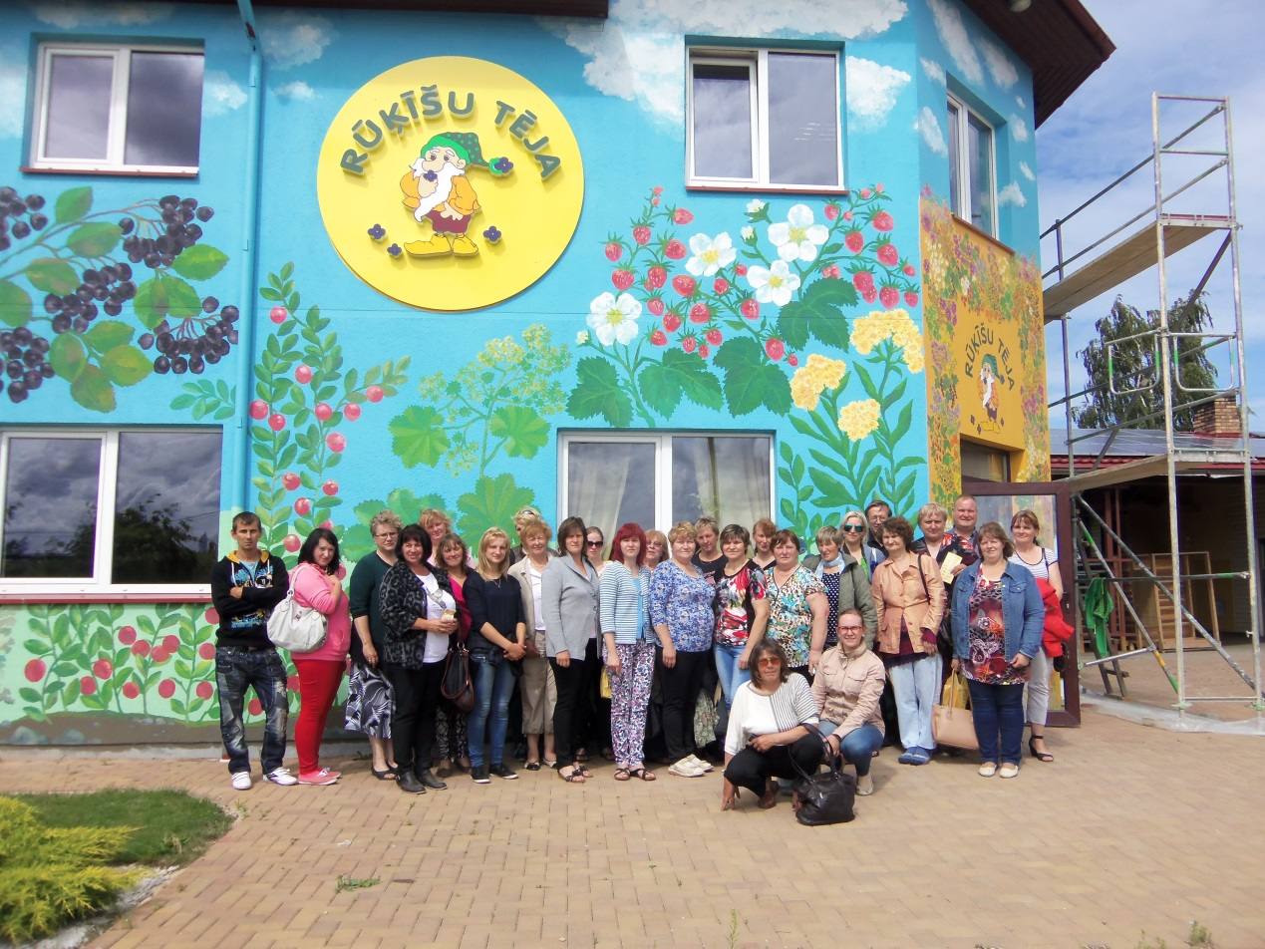
Braucienā gūtās atziņas un secinājumi: Kopējais secinājums, ka šādas tikšanās tieši ar ražotājiem ir ļoti lietderīgas. Apbrīnas vērta, ir apmeklēto saimniecību īpašnieku drosme un uzdrīkstēšanās. Atziņas no pieredzes apmaiņas brauciena dalībniekiem: Prieks par uzņēmīgiem cilvēkiem. Ievērojami daudz lietas, kuras vēlētos realizēt savā saimniecībā. Radās pārliecība, ka arī ar nelieliem līdzekļiem un uzņēmību var uzsākt ražošanu. Katra ražotne ar savu odziņu. Novērtēja ģimenes kopu biznesā- kopā var vairāk. Kopējā atziņa ir, ka brauciens bija vērtīgs un jaunu ideju, kā uzlabot vai uzsākt savu mājražošanu kādam laikam pietikšot.

Linda Dūdiņa-Hoiere, pieredzes apmaiņas brauciena moderatore.
2015. gada 27. jūlijs

Foto: Linda Dūdiņa-Hoiere
Inese Blūma

